Федеральное агентство по образованию

Воронежская государственная технологическая академия

Кафедра техническая механика

**ОТЧЁТ**

по лабораторной работе № 12

На тему: ковшовый элеватор

По курсу: подъёмно-транспортные установки

По специальности 260602 Пищевая инженерия малых предприятий

Выполнил:

Шелест Ю.Ю.

Проверил:

Елфимов С.А.

Воронеж 2006

**Цель работы**

Изучить конструкцию ковшового элеватора (нории). По результатам выполненных замеров определить скорость тягового органа, частоту вращения электродвигателя, передаточное число привода, способ разгрузки ковшей. По заданному виду транспортируемого материала и прочности материала прокладки определить производительность элеватора, проверить прочность ленты и выбрать электродвигатель.

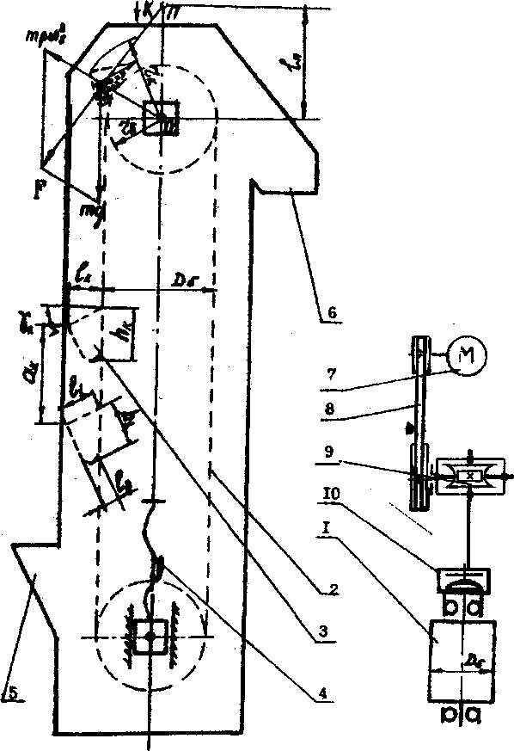

Схема лабораторной установки

1.Измерим ширину ленты и число прокладок . Установим способ соединения концов ленты и соответствующий ему коэффициент прочности: для .



2. Вычислим максимально допустимое натяжение ленты элеватора (Н):



где - прочность ткани прокладки; коэффициент запаса прочности ленты:



коэффициент неравномерности работы прокладок, зависящий от числа прокладок, при ; номинальный запас прочности; - коэффициент конфигурации трассы; - коэффициент режима работы.



3. Измерим число , шаг ковшей и их параметры: ширину , высоту и вылет ковша (м); размеры боковой стенки: , , . Вычислим угол обреза:



Определим тип ковша:

4.Вычислим вместимость ковша:



Здесь - площадь боковой стенки ковша.



5. Измерим диаметр барабана и вычислим радиус наружной кромки ковша:



6. Включим элеватор и измерим время прохождения ковшом его замкнутой трассы. Вычислим скорость перемещения ленты:



Вычислим угловую скорость барабана (рад/с):



и частоту вращения барабана



7. Вычислим величину полюсного расстояния:



8. По заданному виду транспортируемого материала определим его насыпную плотность и вычислим производительность по формуле:



где - погонная масса материала; - коэффициент заполнения ковшей.



9. Вычислим величину требуемого окружного усилия на приводном барабане:



где коэффициент, учитывающий сопротивления в оборотных барабанах; - сопротивление зачёрпыванию; - коэффициент зачёрпывания, представляющий собой работу на зачёрпывание 1 кг материала.



10.Вычислим максимальное усилие в ленте по формуле Эйлера (Н):



где - коэффициент трения между лентой и стальным приводным барабаном; - угол обхвата барабана лентой.



Сравним величины и :



11.Вычислим требуемую мощность электродвигателя в кВт по формуле:



где общий КПД привода; КПД привода ременной передачи; КПД самотормозящего редуктора; КПД приводного барабана.



12. Подберём подходящий электродвигатель по мощности и частоте вращения ( и - принятые ориентировочные значения передаточных чисел червячного редуктора и ременной передачи):



13. Проверим электродвигатель по условиям пуска с учётом допускаемой потери напряжения в питающей сети на 10% по неравенству:



- кратность пускового момента двигателя;



- номинальный момент двигателя;



- момент трогания нагруженного элеватора, приведенный к валу электродвигателя.



|  |  |  |  |
| --- | --- | --- | --- |
| Наименование | Обозначение | Единицы измерения | Величина |
| **Заданные параметры** | | | |
| Материал и его насыпная плотность |  |  |  |
| Режим работы |  |  |  |
| Прочность ткани прокладки ленты |  | Н/мм |  |
| **Выбранные и измеренные параметры** | | | |
| Число прокладок и ширина ленты |  | шт; м | |
| Коэффициент прочности соединения концов ленты |  |  |  |
| Число ковшей и их шаг |  | шт; мм |  |
| Размеры ковша |  | м |  |
| Диаметр барабана |  | м |  |
| Высота элеватора | H | м |  |
| Время прохождения ковшом его трассы | t | с |  |
| Число оборотов вала электродвигателя |  |  |  |
| **Расчётные параметры** | | | |
| Максимально допустимое натяжение ленты |  | Н |  |
| Объём ковша |  |  |  |
| Радиус наружной кромки ковша |  | м |  |
| Угол обреза кромки ковша |  | град |  |
| Скорость ленты | v | м/с |  |
| Угловая скорость барабана |  | рад/с |  |
| Полюсное расстояние |  | м |  |
| Погонная масса материала |  | кг/м |  |
| Производительность | Q | т/ч |  |
| Требуемое окружное усилие на барабане | W | Н |  |
| Максимальное усилие на ленте |  | Н |  |
| Требуемая мощность электродвигателя |  | кВт |  |
| Типоразмер и мощность выбранного электродвигателя |  | кВт |  |
| Угловая скорость вала выбранного электродвигателя |  | рад/с |  |
| Номинальный момент двигателя |  |  |  |
| Момент трогания |  |  |  |

**Ответы на контрольные вопросы**

*1. Из каких основных узлов состоит ковшовый элеватор?*

Ковшовый элеватор состоит из привода, натяжной станции. В качестве тягового органа используются тяговые цепи или ремни; грузонесущим элементом является ковш, который загружается зачерпыванием. Для предохранения от самопроизвольного обратного движения гружёного элеватора в нём предусматривается останов или тормоз. Все перечисленные элементы помещены в кожух.

*2.Какова конструкция конвейерной ленты, для чего и как её натягивают?*

Для ковшовых элеваторов применяют тканевые прорезиненные ленты с прокладками из хлопчатобумажной ткани особого плетения – бельтинга – или из искусственного полотна (амид, лавсан), разделёнными прослойками из мягкой резины. Снаружи ленту оборачивают твёрдой резиновой обкладкой и соединяют вулканизированной резиной прокладки, прослойки и обкладку. Натяжение ленты осуществляется с помощью натяжного барабана, а также лента натягивается от свободно свисающей холостой ветви с пустыми ковшами.

Натяжение ленты необходимо из-за того, что тяговое усилие от приводного барабана ленте передаётся за счёт сил трения, а в случае недостаточного натяжения из-за малого сцепления усилие от приводного барабана ленте передаваться не будет, и элеватор функционировать не будет.

*3. Для каких грузов применяются глубокие и мелкие ковши, и как они крепятся к ленте?*

Глубокие ковши применяют для транспортирования легкосыпучих, неслеживающихся грузов. Мелкие ковши применяют для транспортирования влажных, слеживающихся плохосыпучих насыпных грузов.

Крепятся ковши к ленте с помощью болтов.

*4.От каких параметров зависит производительность элеватора?*

Производительность элеватора зависит от скорости движения тягового элемента, а также от свойств транспортируемого материала: его погонной массы, насыпной плотности, заполнения ковша транспортируемым материалом. Помимо этого производительность зависит от вместимости ковшей и от их шага.